РЕСПУБЛИКА БУРЯТИЯ
АДМИНИСТРАЦИЯ ГОРОДА УЛАН-УДЭ
КОМИТЕТ ПО КУЛЬТУРЕ
Муниципальное Автономное культурно-досуговое учреждение
Дом культуры «Авиатор» г. Улан-Удэ (МАКДУ ДК «Авиатор» г. Улан-Удэ)
670018 г. Улан-Удэ, мкр. Аэропорт,11. тел: (3012) 22-65-28
e-mail: maudkaviator@mail.ru
КАРТА ПРОЕЗДА
План-схема маршрута движения
к объекту – Муниципальное автономное культурно-досуговое учреждение «Дом культуры «Авиатор» г. Улан-Удэ,
расположенного по адресу: 670018, г. Улан-Удэ, мкр. Аэропорт, д. 11
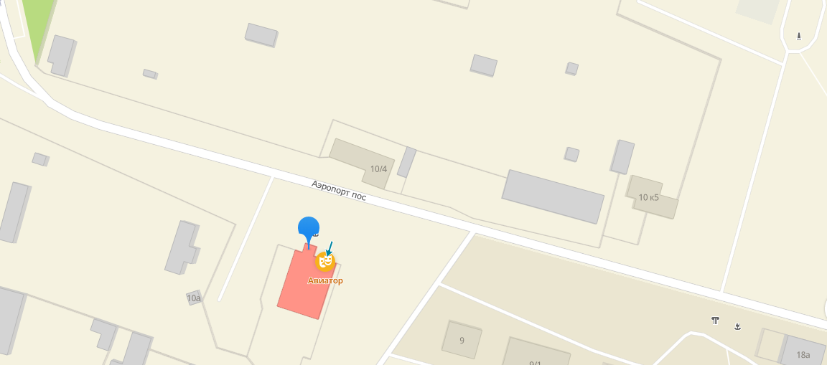

Проезд по городу Улан-Удэ: маршрутное такси: № 55, 77, 10 до остановки «ДК «Авиатор» г. Улан-Удэ

